8154-201

Характеристики
- Функция хронографа
- Отсчёт часов, минут и 1/5 секунды
- Указание дня
- Механизм с аналоговым кварцевым генератором

Основные компоненты

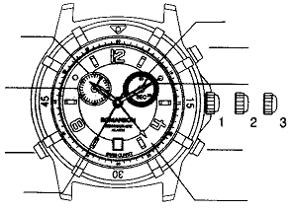
Минутная стрелка хронографа
Часовая стрелка
Кнопка С
(вкл./выкл. будильника)
Секундная стрелка хронографа
Секундная стрелка
Кнопка А (запуск/остановка)
Минутная стрелка
Головка
Кнопка В
Стрелка будильника

Спецификации
- Механизм: Хронограф (ISA 8161-201)
- Точность: ± 20 секунд в месяц
- Тип батареи: No. 399 (SR927W)
- Срок службы батареи: Примерно 44 месяца (без хронографа)
Примерно 36 месяцев (при работе хронографа 1 час в день)

После замены батареи необходимо перенастроить часы

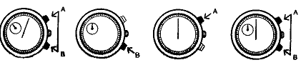
1 2 3 4

- Одновременно нажмите кнопки А и В.
- Нажимайте кнопку В до тех пор, пока минутная стрелка хронографа не достигнет 12 часов.
- Нажимайте кнопку А до тех пор, пока секундная стрелка хронографа не достигнет 12 часов.
- Одновременно нажмите кнопки А и В, и перенастройка будет закончена.

Работа хронографа

* Стандартное измерение
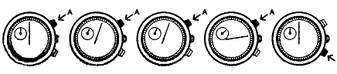
1 2 3 4 5

- Запуск: Нажмите кнопку А.
- Остановка: Нажмите кнопку А.
- Повторный старт: Снова нажмите кнопку А. (Повторный запуск из остановленной позиции.)
- Остановка: Нажмите кнопку А.
- Сброс: Нажмите кнопку В.

* Измерение общего отсчитанного времени

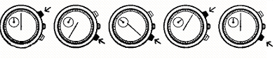
1 2 3 4 5

- Запуск: Нажмите кнопку А.
- Остановка: Нажмите кнопку В.
- Повторный старт: Снова нажмите кнопку В. (Непрерывное измерение посредством аккумулирования промежутка времени между первым и вторым отсчётом.)
- Остановка: Нажмите кнопку А.
- Сброс: Нажмите кнопку В.

Настройка времени
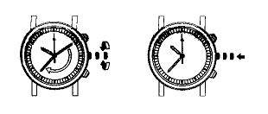
А В

- Вытащите головку на позицию 3 (как на рисунке А).
- Поворачивайте головку, чтобы настроить минутную / часовую стрелку на желаемое время.
- После настройки времени верните головку в исходную позицию 1 (как на рисунке В).

Настройка даты
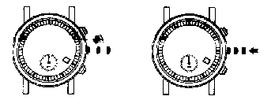
А В

- Вытащите головку на позицию 2 (как на рисунке А).
- Поворачивайте головку, пока не появится желаемая дата (как на рисунке В). Когда вы поворачиваете головку, дата и маленькая секундная стрелка будут двигаться одновременно.
- После настройки даты верните головку в исходную позицию 1 (как на рисунке В). Не настраивайте дату в промежутке времени между 9:00 p.m. и 1:00 а.m. (21:00 – 01:00), потому что в таком случае дата может измениться неправильно.

Настройка будильника

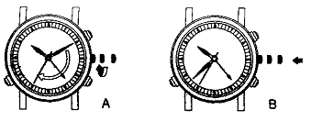

- Вытащите головку на позицию 2 (как на рисунке А).
- Поворачивайте головку по часовой стрелке, чтобы настроить время.
- После настройки времени верните головку в исходную позицию (как на рисунке В).

Использование функции будильника
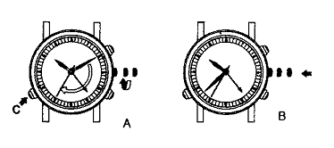
- Нажмите кнопку С (будильник включен (ON), звуковой сигнал).
- Вытащите головку на позицию 2, затем поворачивайте головку по часовой стрелке, чтобы настроить время (как на рисунке А).
- Верните головку в исходную позицию.
* Выключите будильник (OFF): Нажмите кнопку С (звуковой сигнал).

